**数据结构实验报告（5）**

**学号：** 117060400105 **姓名** 郭汕 **班级：** 应统1班  **指导老师：** 林卫中

**实验名称**： 计算机程序设计上机实验

**实验要求：熟悉开发环境**

**实验题目：程序练习题**

**算法实现：（核心代码）**

一

import turtle

edge = 200

turtle.setup(500,500,-200,-200)

while edge > 5:

theta = 90

turtle.seth(theta)

turtle.fd(edge)

theta = theta - 90

turtle.seth(theta)

turtle.fd(edge)

edge = edge - 5

theta = theta - 90

turtle.seth(theta)

turtle.fd(edge)

theta = theta - 90

turtle.seth(theta)

turtle.fd(edge)

edge = edge – 5

二

for i in range(11):

if i % 5 == 0:

print("+ - - - - + - - - - + - - - - +")

else:

print("| | | |")

三

import random

x = random.randint(0,10000000)

change = 0

nochange = 0

for i in range(0,x+1):

a = random.randrange(1,4)

b = random.randrange(1,4)

if a == b:

nochange += 1

else:

change += 1

print("不改变猜中的概率为{},改变猜中的概率为{}".format(nochange/x,change/x))

四

from random import *

p = randint(0,100)

count = 0;

try:

while True:

n = eval(input('请输入一个0-100之间的整数：'))

count += 1

if n > p:

print('遗憾，太大了')

elif n == p:

print('预测{}次，你猜中了！'.format(count))

break

else:

print('遗憾，太小了')

except NameError:

print("输入错误，请输入一个整数！")

实验结果（截图）

一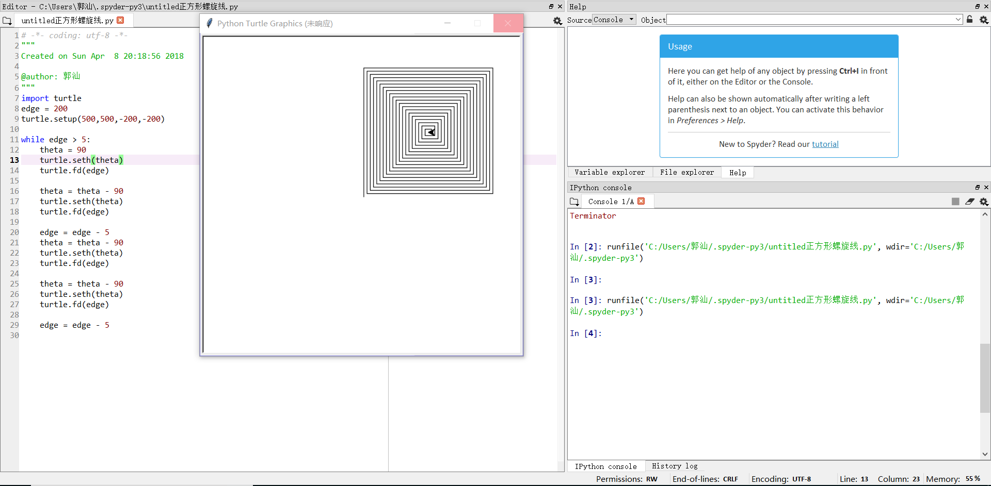

二

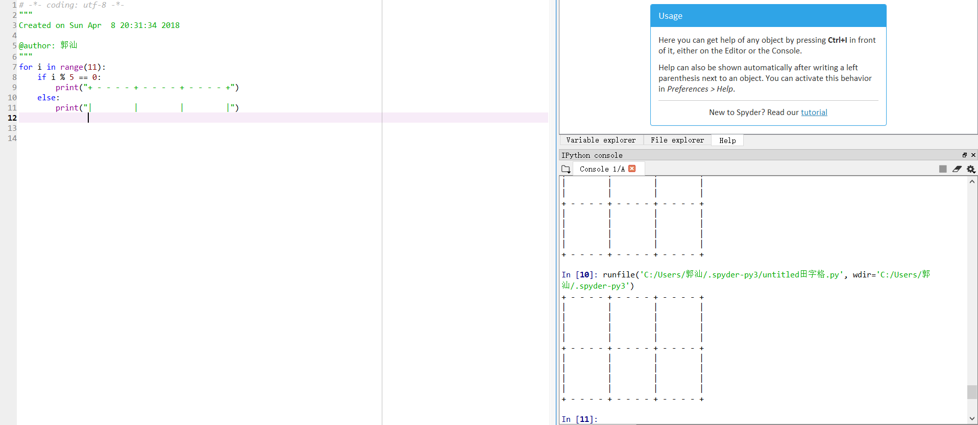

三

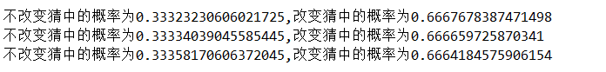

四

